**Hello my artistic friends!! **
Here’s another fun art project you can try at home! Use whatever you have and adjust this to fit you. Please take a pic and send to me or your class on DOJO or my email martelld@springfieldpublicschools.com .
I look forward to seeing all your creations! Miss you!
Blow Painting Art With Straws

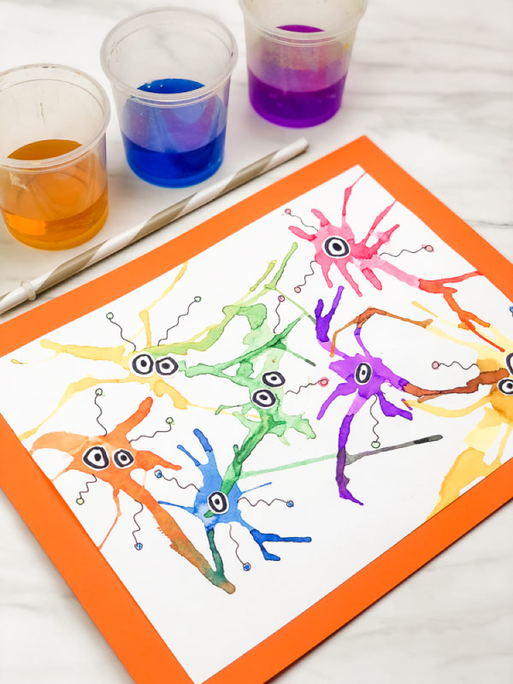
Blow Painting Art With Straws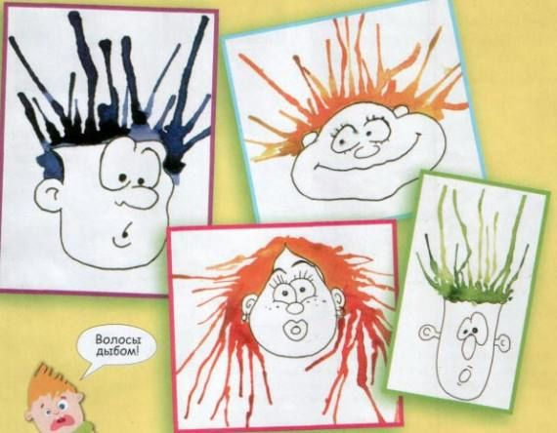
Blow painting art with straws!

Materials
- Liquid watercolor paint/watercolors
- Thick White Paper
- Construction Paper
- Black Marker
- Glue Stick

Tools
- Paintbrush
- Straws

Instructions
  - Pour your liquid watercolors into a cups or use watercolors.
  - Use a paintbrush to add small blobs of paint onto the paper.
  - Place the straw about an inch away from the puddle. Use the straw to blow the paint blobs around in all directions. Try blowing down directly onto the puddle, blowing from the left and blowing from the right. See how many different shapes you can make with the watercolors.
  - Repeat this step with each of the colors.
  - Let the paint dry completely.
  - Cut circles from the white paper and glue them onto the blow paint germs.
  - Use a black marker to draw the eyes onto the germs.
  - With the black marker, draw lines coming out from the center of each germ. Paint small circles at the ends of these lines with a coordinating paint color.
  - Glue the white paper onto a piece of colored construction paper to finish it off.

These directions are what you can go by to make the Germs or be creative and come up with your own blow paint designs!
These videos will help you to understand how to do it. They use food coloring and you can too or watercolors. If you have neither then just draw those germs with whatever you have. Be creative!!

https://www.youtube.com/watch?v=kOSYUDvlHwc
https://www.youtube.com/watch?time_continue=33&v=8o5zT1_aKf8&feature=emb_title

**Hola mis amigos artísticos!! **
¡Aquí hay otro divertido proyecto de arte que puedes probar en casa! Usa lo que tengas y ajusta esto para que te quede bien. Por favor, tome una foto y envíeme a mí o a su clase en DOJO o mi martelld@springfieldpublicschools.com de correo electrónico.
¡Espero ver todas tus creaciones! ¡Te extraño!
Blow Painting Art With Straws

Blow Painting Art With Straws
Soplar pintura arte con pajitas!

Materiales
- Pintura de acuarela líquida/ acuarelas
- Libro Blanco Grueso
- Documento de construcción
- Marcador Negro
- Pegamento Stick

Herramientas
- Pincel
- Pajas

Instrucciones
  - Vierta sus acuarelas líquidas en tazas o use acuarelas.
  - Use un pincel para agregar pequeñas manchas de pintura al papel.
  - Coloque la pajita a una pulgada de distancia del charco. Use la paja para soplar las manchas de pintura en todas las direcciones. Trate de soplar directamente sobre el charco, soplando desde la izquierda y soplando desde la derecha. Vea cuántas formas diferentes puede hacer con las acuarelas.
  - Repita este paso con cada uno de los colores.
  - Deje que la pintura se seque por completo.
  - Corte los círculos del papel blanco y péguelos en los gérmenes de pintura de soplado.
  - Utilice un marcador negro para dibujar los ojos en los gérmenes.
  - Con el marcador negro, dibuje líneas que salgan del centro de cada germen. Pinta pequeños círculos en los extremos de estas líneas con un color de pintura coordinado.
  - Pegue el papel blanco en un pedazo de papel de construcción de color para terminarlo.

Estas direcciones son lo que puede sor para hacer los gérmenes o ser creativo y llegar a sus propios diseños de pintura de soplado!
Estos videos te ayudarán a entender cómo hacerlo. Usan colorantes de alimentos y tú también puedes o acuarelas. Si no tienes ninguno, dibuja esos gérmenes con lo que tengas. ¡Sé creativo!

https://www.youtube.com/watch?v=kOSYUDvlHwc
https://www.youtube.com/watch?time_continue=33&v=8o5zT1_aKf8&feature=emb_title

